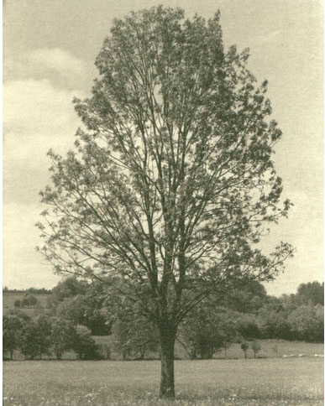

Déplacements automobiles
La réduction de l'emploi de l'automobile est une des composantes de notre projet.
Il existe des alternatives à la possession de l'automobile que soit pour des déplacements de proximité ou des longs trajets, deux néologismes décrivent ces principes :

L' autopartage
L’autopartage est un service de location courte durée (1h, 1 soirée, 1 WE), accessible 24h/24 et 7j/7 grâce à un réseau de stations urbaines proches de chez vous.
L'autopartage (carsharing en anglais) est un système dans lequel une société, une agence publique, une coopérative, une association ou même un individu met à la disposition des membres du service d'autopartage une flotte de véhicules.
Plutôt que de disposer d'une voiture personnelle qui reste l'essentiel de son temps au parking, l'utilisateur d'autopartage dispose d'une voiture uniquement pour la durée de son besoin. Le reste du temps, la voiture est utilisée par d'autres membres. La diversité d'utilisation, donc de besoins sur des créneaux horaires différents selon les membres, est la clé du succès d'un tel système.
Extrait wikipedia

Le covoiturage
Le covoiturage est un mode de déplacement où plusieurs personnes utilisent une seule voiture pour faire le même trajet ou presque, ce qui représente plusieurs avantages :
- économique : on partage les frais de voiture, d'essence, péage, parking ;
- environnemental : on réduit le trafic et la pollution ;
- solidaire : on s'aide mutuellement ;
- social : on rencontre d'autres personnes.
Extrait wikipedia

AutoPartage
Pour vos déplacement locaux autour de Bordeaux Citiz


CoVoiturage
Pour les longues distances
La SSLL (Société de Services en Logiciels Libres) Makina Corpus a développé un système de covoiturage assisté par le web baptisé BisonVert
Si vous souhaitez trouvez un conducteur ou des passagers vous pouvez utiliser les services gratuits de Bison Vert en utilisant le formulaire ci-dessous. Si votre demande initiale n'est pas satisfaite le site vous propose d'élargir les zones géographiques d'arrivée et de départ ainsi que le créneau des dates de voyage.

